**дата ______________ Ф.И.___________________________________ , 5 « » класс**

**Контрольная работа № 8 по теме «Умножение и деление десятичных дробей»**

**Вариант 1**

№1.1. (1 балл) Выполните деление 5:10:

А) 0,05; Б) 0,5; В) 50; Г) другой ответ.

№1.2. (1 балл) Вычислите 32,64:0,1:

А)326,4; Б) 3,264; В) 3264; Г) другой ответ.

№2.1. (1 балл) Упростите выражение 0,2а · 0,3в:

А) 0,6ав; Б) 0,06а; В) 0,06ав; Г) другой ответ.

№2.2. (1 балл) Вычислите 56,87:100:

А) 0,5687; Б) 5687; В) 5.687; Г) другой ответ.

№3.1. (1 балл) Периметр квадрата равен 14см. Найдите длину его стороны.

А) 3,5см; Б) 3,05см; В) 56см; Г) другой ответ.

№4.1. (2 балла) Вычислить удобным способом:

а) 0,5 · 32,9 · 2

б) 10,4 · 6,2+10,4 · 3 ,8

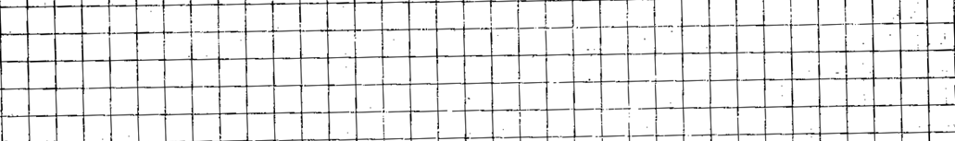

№4.2. (2 балла) Выполните действия 5383,72-2,72:17.



№5.1. (3 балла) Решить уравнение: (х+2,3):6,7=8,4.



№6.1. (4 балла) Одна из сторон прямоугольника равна 2,36м, что на 3,44м меньше другой стороны. Вычислите периметр и площадь прямоугольника.



**дата ______________ Ф.И.___________________________________ , 5 « » класс**

**Контрольная работа № 8 по теме «Умножение и деление десятичных дробей»**

**Вариант 2**

№1.1. (1 балл) Выполните деление 7:10

А) 0,07; Б) 0,7; В) 70; Г) другой ответ.

№1.2. (1 балл) Вычислите 53,2:0,1:

А) 5,32; Б) 0,532; В) 532; Г) другой ответ.

№2.1. (1 балл) Упростите выражение 1,2х · 0,2у:

А) 0,24ху; Б) 2.4ху; В) 0,24; Г) другой ответ.

№2.2. (1 балл) Вычислите 21,34:100:

А) 2,134; Б) 213,4; В) 0,2134; Г) другой ответ.

№3.1. (1 балл) Периметр квадрата равен 18см. Найдите длину его стороны.

А) 4,5см; Б) 4,05см; В) 72см; Г) другой ответ.

№4.1. (2 балла) Вычислить удобным способом:

а) 0,25 · 11,4 · 4

б) 0,48 · 18,4 – 8,4 · 0,48



№4.2. (2 балла) Выполните действия 105,6:24+760,35.



№5.1. (3 балла) Решить уравнение: (39,8 – х):4,5=6,4



№6.1. (4 балла) Одна из сторон прямоугольника равна 5,18дм, что на 1,23дм больше другой стороны. Вычислите периметр и площадь прямоугольника.

